

LABSABELL

SISTEMA DE VENTA
Manual de Usuario

Fecha: 07/06/2021

ÍNDICE
1 DESCRIPCIÓN DEL SISTEMA 3
1.1Formulario 3
1.2 Mensaje de Guardado 10
1.3 Mensaje de error 10

- DESCRIPCIÓN DEL SISTEMA
Nuevo formulario para otorgar un mejor control al momento de registrar un pedido cumpliendo los requerimientos que la empresa solicito.

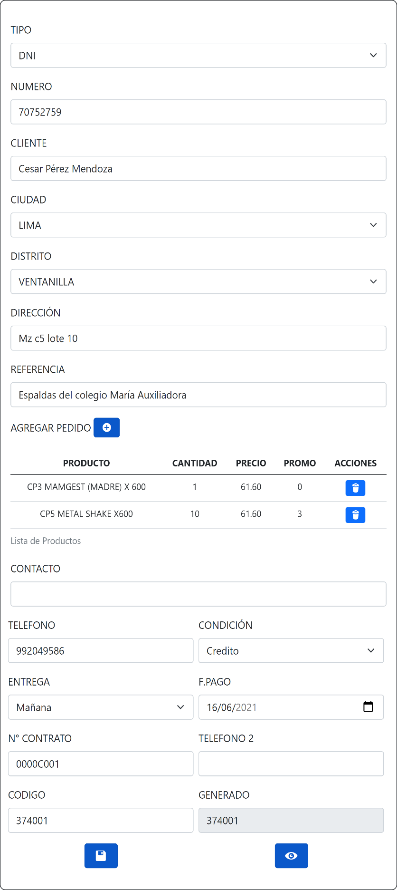
  - Formulario
En esta sección se muestra una imagen del nuevo formulario con datos reales donde a continuación se explicará cada campo para el manejo adecuado.

- TIPO: Es el tipo de documento con el que cuenta el cliente tenemos dos opciones DNI y RUC.
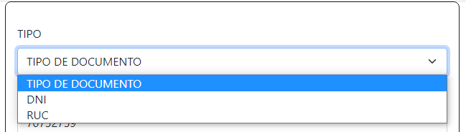

- NUMERO: Deberá ingresar el número del documento del cliente dependiendo de la opción que elija, si es DNI solo se aceptaran 8 dígitos caso contrario si es RUC solo se aceptaran 11 dígitos.
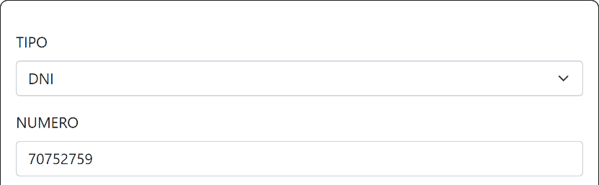

- CLIENTE: Deberá ingresar el nombre del cliente y los dos apellidos sino no podrá guardar el pedido.
Nota: asegúrese que solo haya un espacio entre nombre y apellidos.
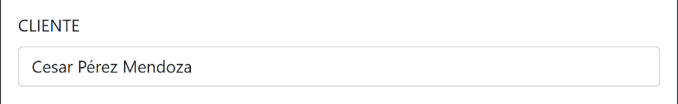

- CIUDAD: Al desplegar la opción se mostrar un listado de todas las ciudades. Deberá seleccionar la ciudad que el cliente le indique.
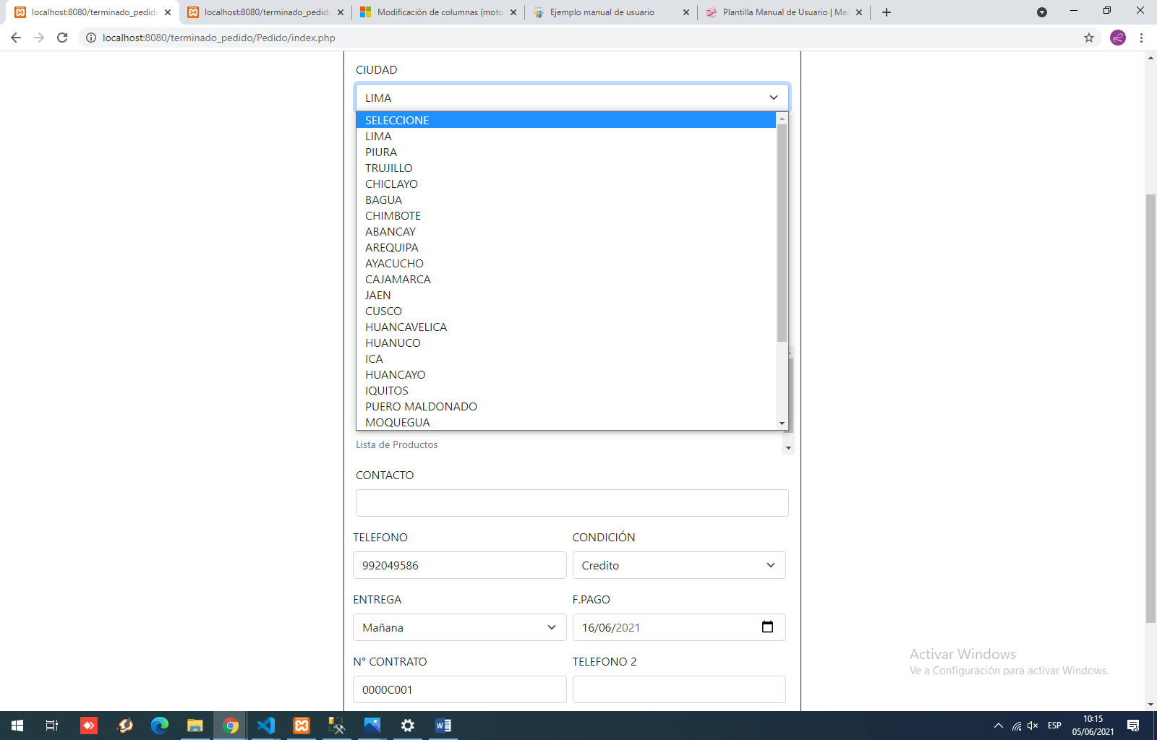

- DISTRITO: Al desplegar la opción se mostrar un listado de todas los Distritos. Deberá seleccionar el Distrito que indique el cliente.
Nota: no se mostrar opciones hasta que no haya seleccionado una CIUDAD
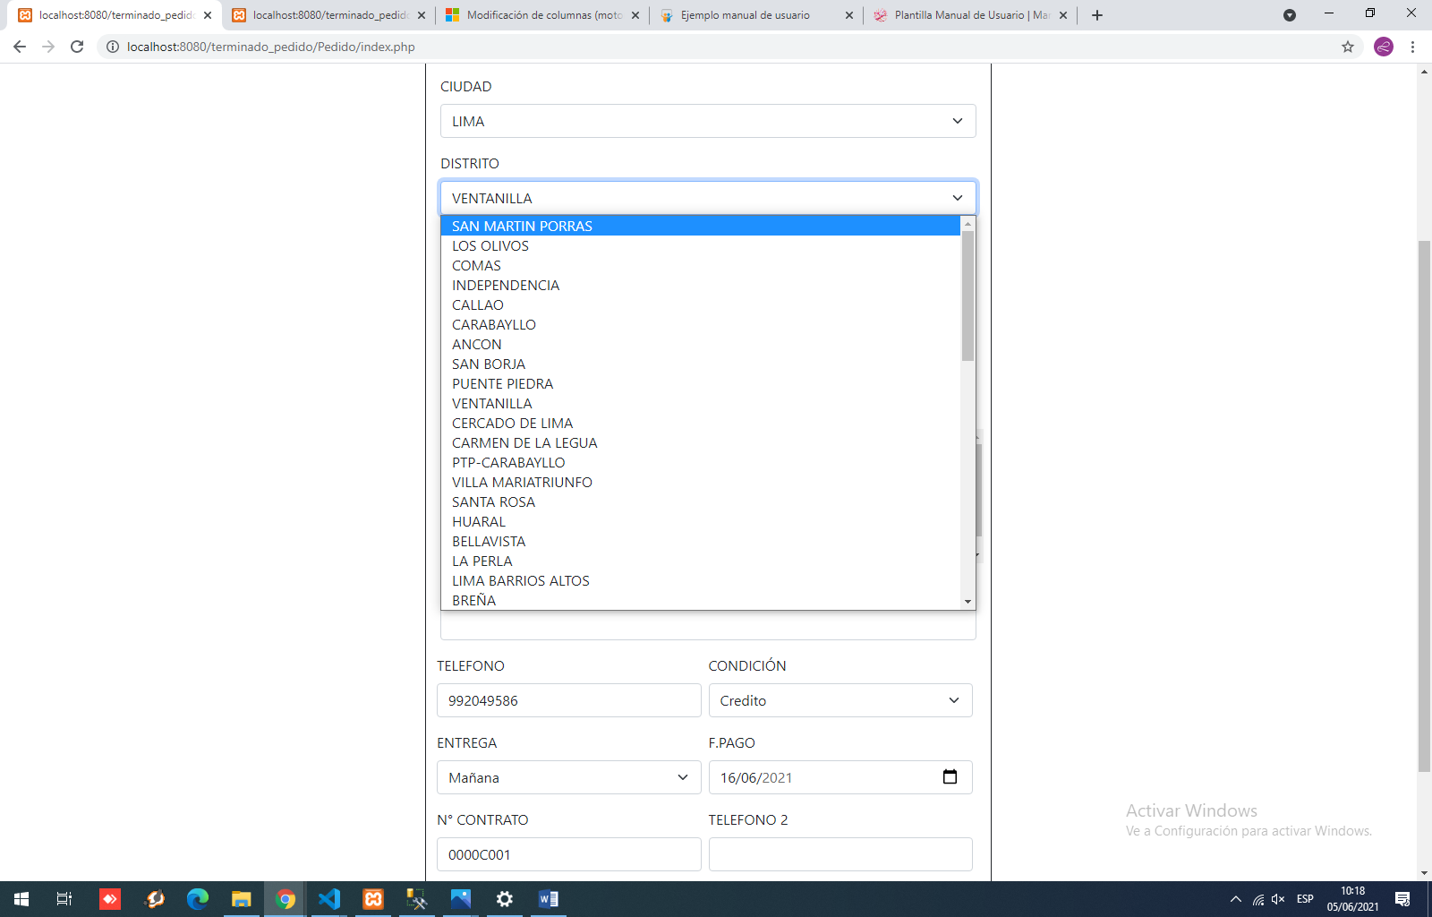

- DIRECCCION: Deberá ingresar la dirección del cliente. No se aceptará una dirección menor a dos palabras.
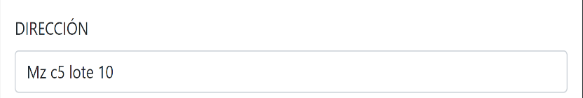

- REFERENCIA: Deberé ingresar la referencia que proporcione el cliente
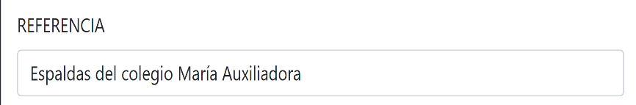

- Agregar Pedido: Al dar click al botón se desplegará una ventana donde podrá ingresar los productos
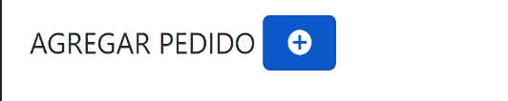

  - MODAL PARA AGREGAR EL PRODUCTOS.
Nota: Para cerrar el modal deberá utilizar uno de los dos botones proporcionados (Salir o el botón en la esquina superior derecha).
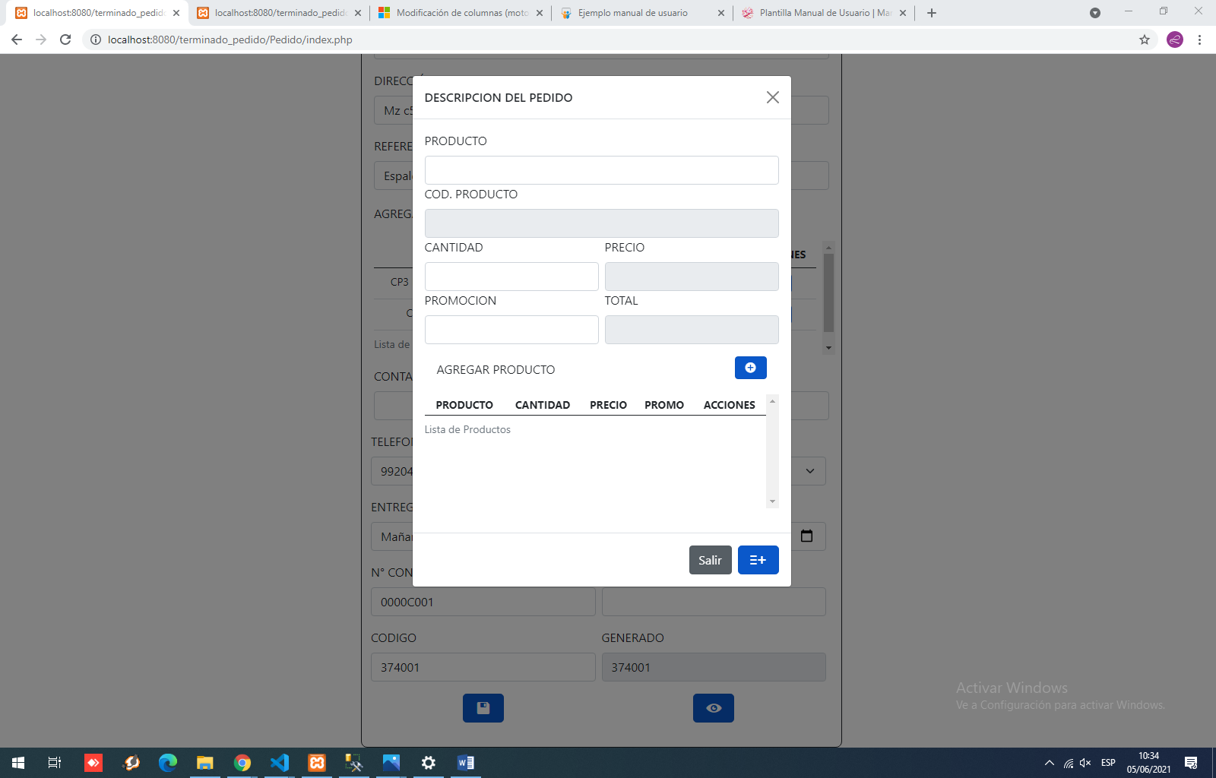

    - PRODUCTO: Se mostrará opciones al digitar la abreviatura del Producto o Combo.
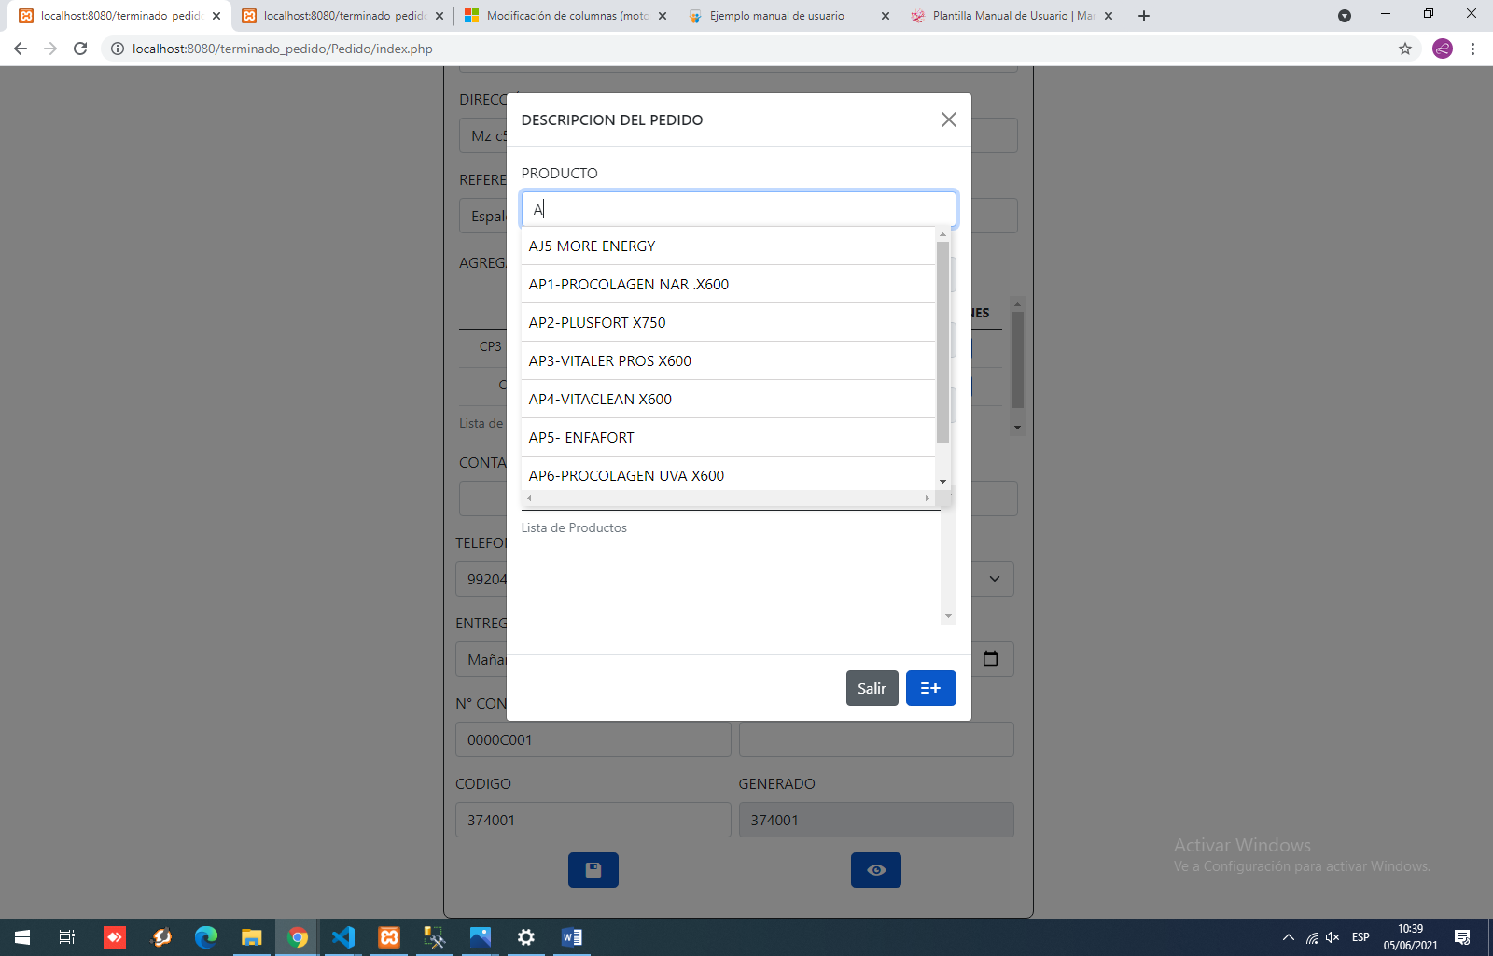

    - COD. PRODUCTO, PRECIO: Al seleccionar el producto que desea automáticamente se traerán los campos COD.PRODUCTO, PRECIO.
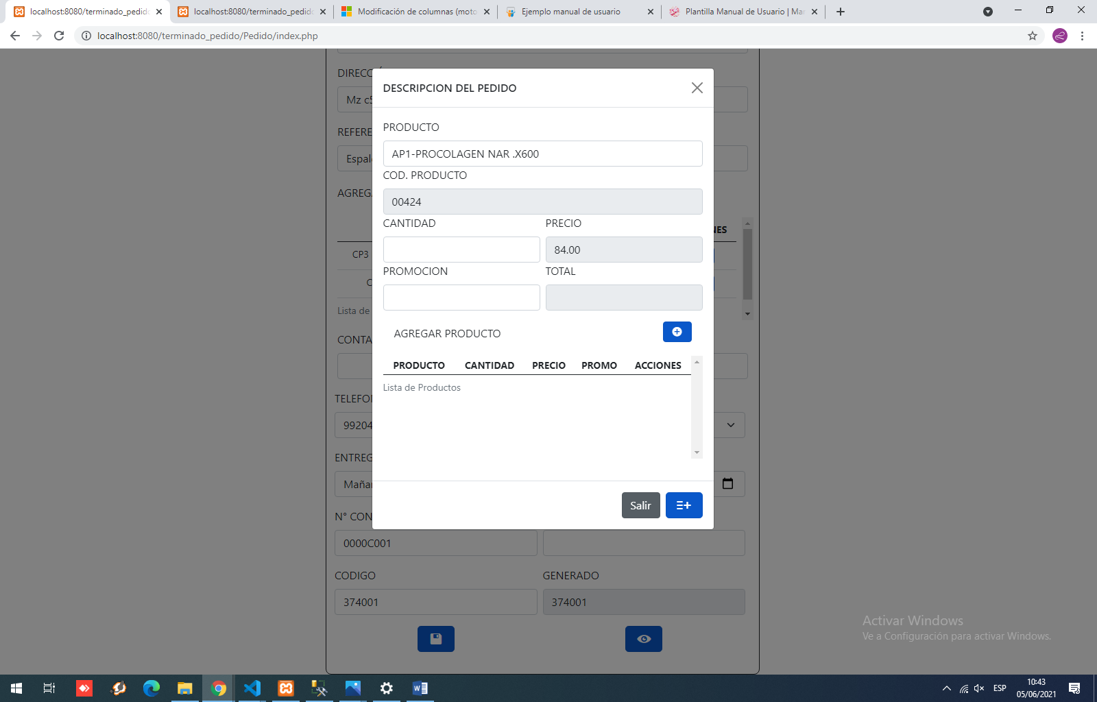

    - CANTIDAD: Deberá ingresar la cantidad del producto que el cliente desea llevar.
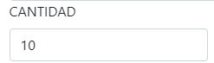

    - PROMOCION, TOTAL: Se mostrar la PROMOCIÓN que corresponde a la cantidad ingresada del producto y se calculara automáticamente el TOTAL.
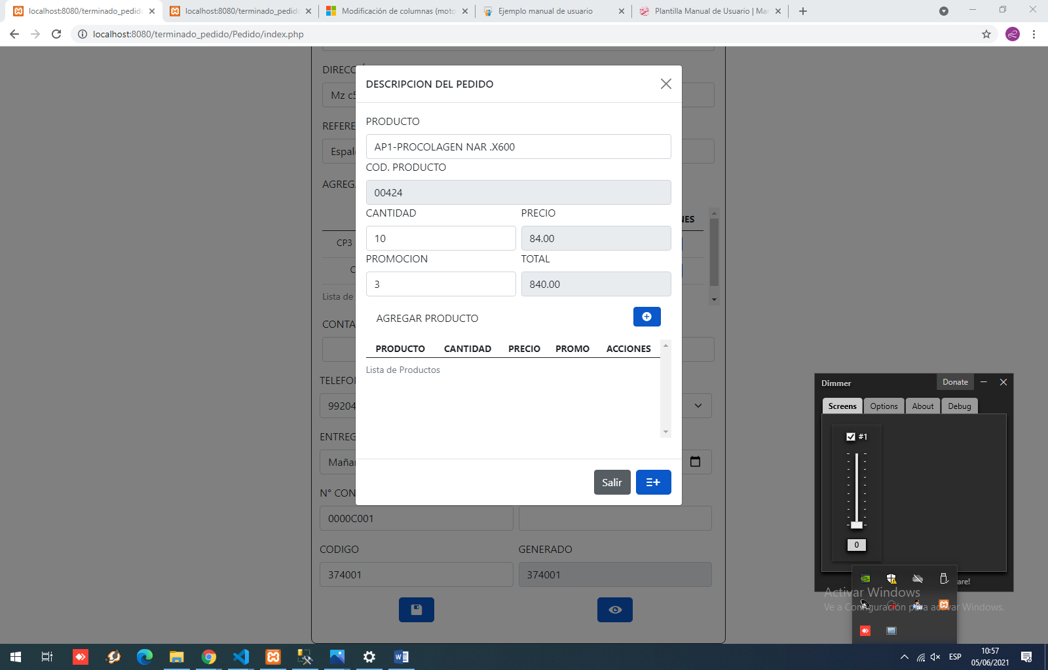

    - AGREGAR PRODUCTO: Al presionar el botón se agregará el producto a la tabla.
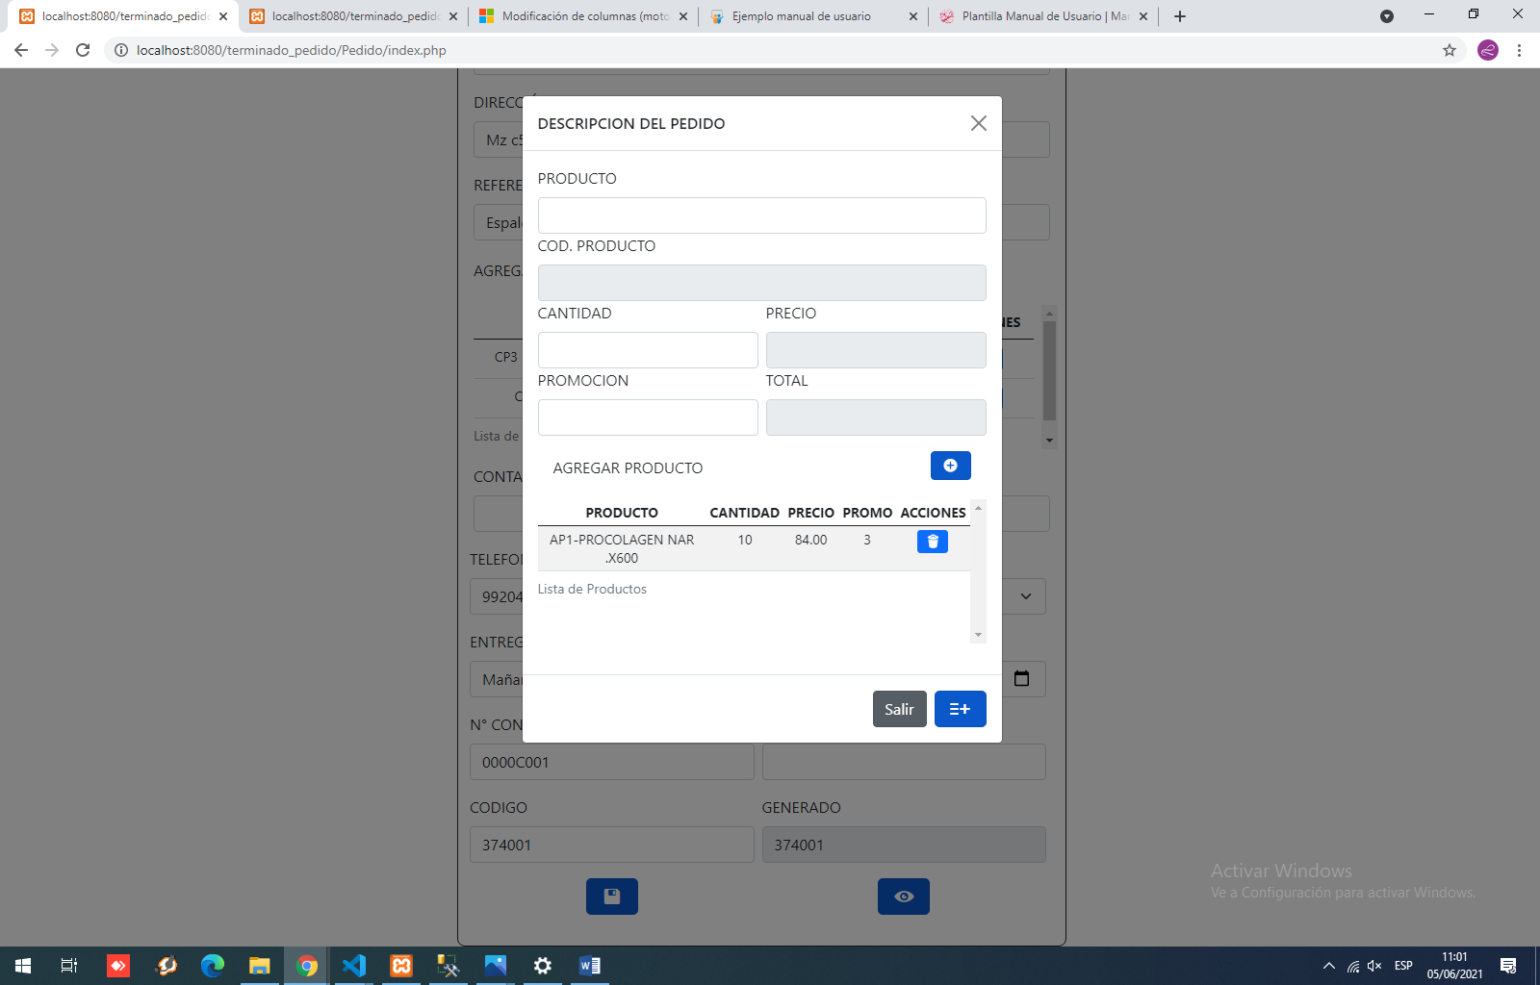

      - Dentro de la tabla tenemos las Columnas:
Producto: Nombre del producto ingresado.
Cantidad: La cantidad que se llevara del producto.
Precio: El precio del producto.
Promo: Abreviatura de la promoción que se llevara el producto.
Acciones: Se muestra un botón para eliminar el pedido o Combo ingresado.
Nota: tenga en cuenta que si ingresa un combo y luego lo elimina se eliminaran todos los productos pertenecientes a el combo

    - Agregar los Productos para guardar
Una vez ingresados los productos correspondientes a la tabla deberá presionar el botón indicado a continuación para que los productos se muestren en el formulario original.

- Se mostrarán todos los productos ingresados en el modal anteriormente.
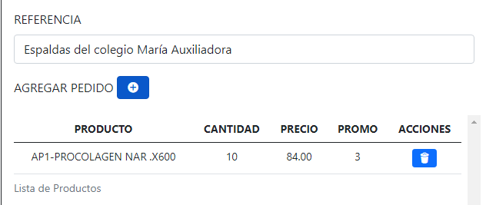

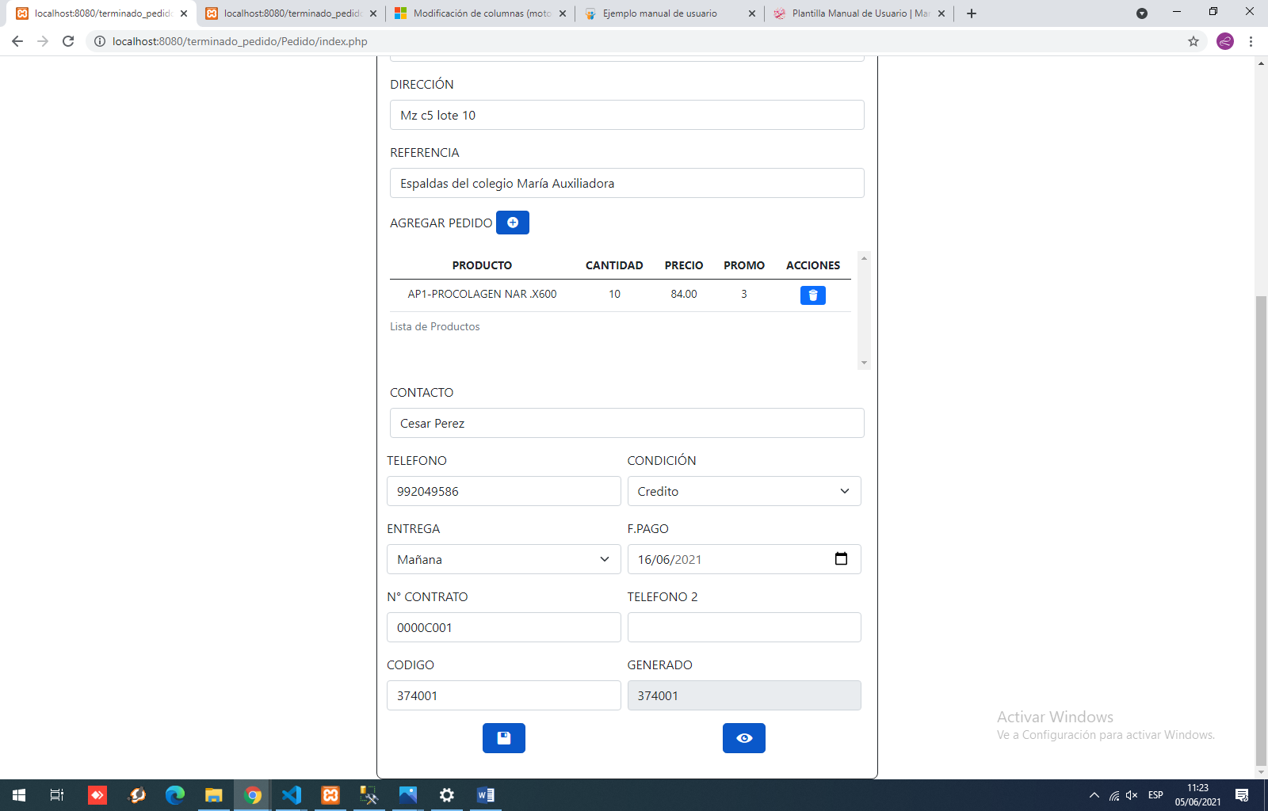
- CONTACTO: Deberá ingresar el contacto que proporcione el cliente.

- TELEFONO: Deberá ingresar el teléfono del cliente
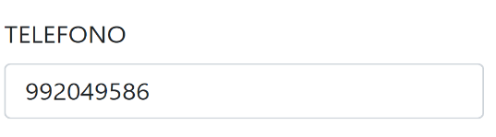

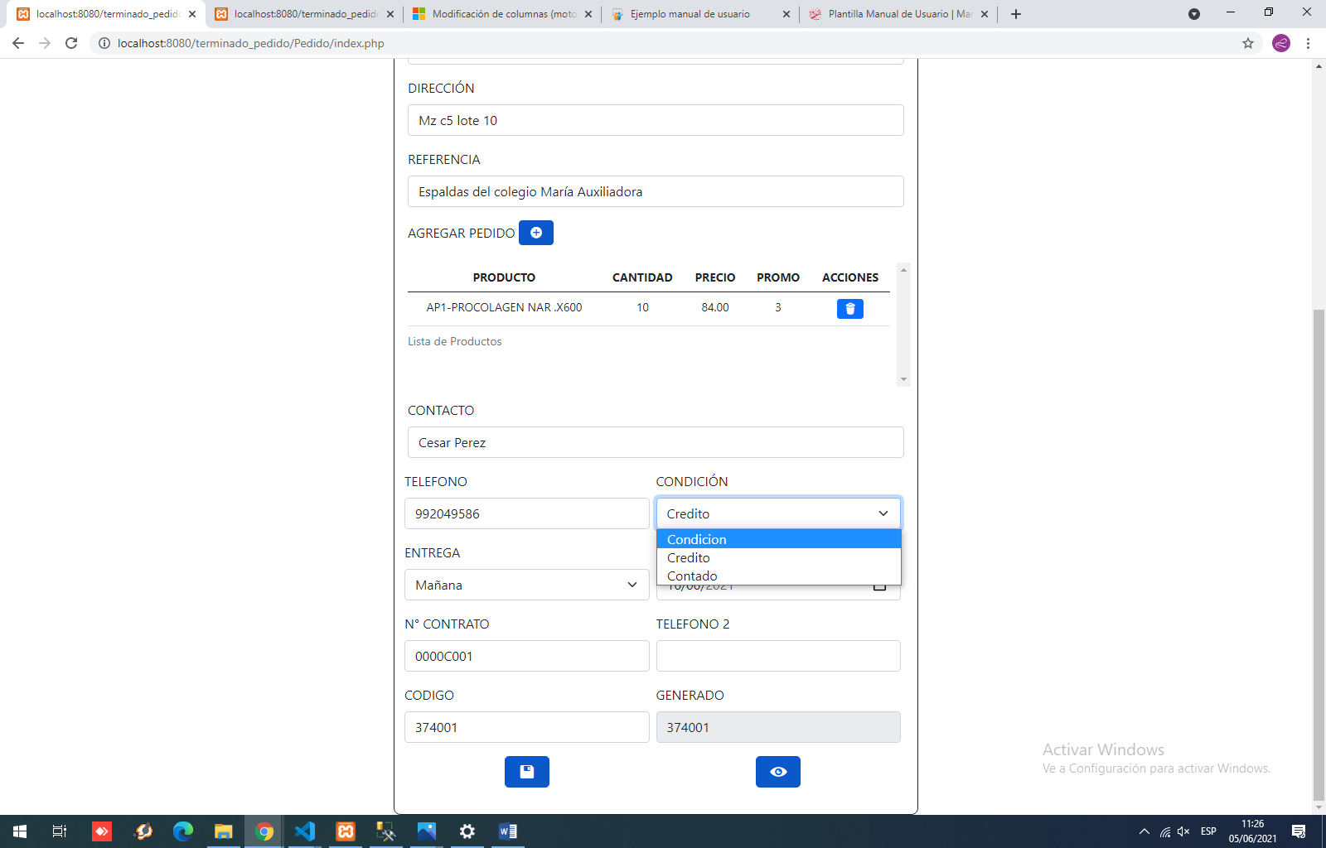
- CONDICION: Al desplegar la opción se mostrarán las condiciones de pago.

- ENTRAGA: Al desplegar la opción se mostrarán los turnos de entregas.
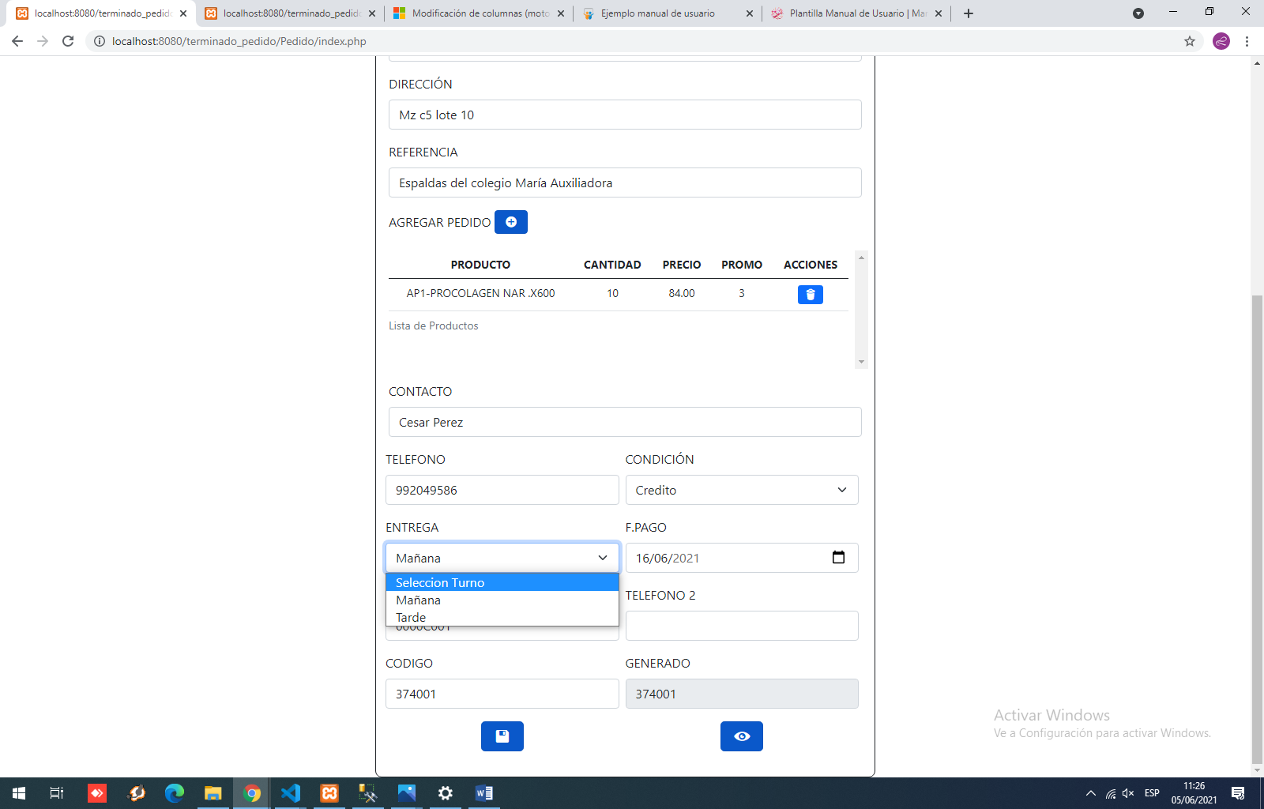

- F. PAGO: Seleccione la fecha de pago que el cliente proporcione.
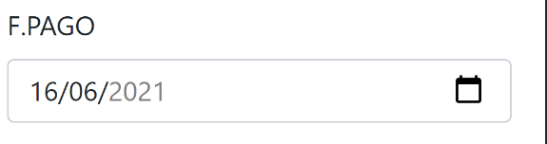

- N° CONTRATO: Deberá ingresar el Numero de Contrato solo acepta números y letras.
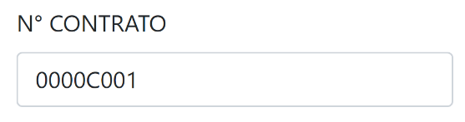

- TELEFONO 2: Campo opcional para que el cliente proporcione otro número telefónico
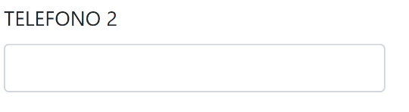

- CODIGO, GENERADO: En el campo CODIGO deberá digitar lo que se muestra en el campo GENERADO.
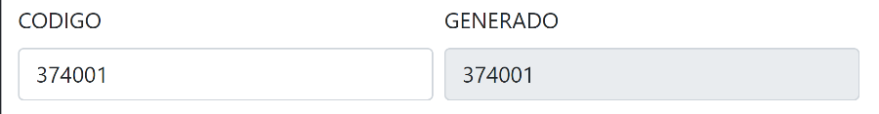

- GUARDAR EL PEDIDO Y MOSTRAR PEDIDOS REGISTRADOS
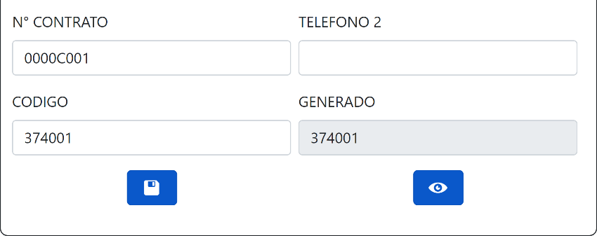

Guarda el pedido mostrando un mensaje de Éxito
Muestra los pedidos ingresados del día Actual

  - Mensaje de Guardado
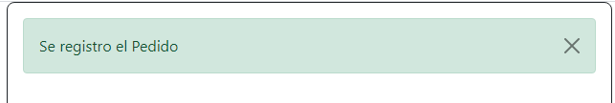

  - Mensajes de error

1.2.1 Mensaje de Error general se mostrará no ingrese los datos correctamente en un campo.
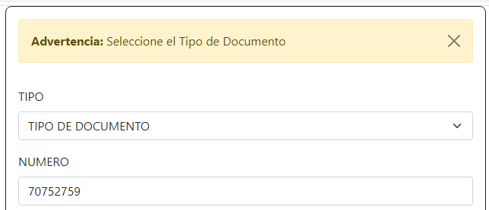

1.2.2 Mensaje que se muestra al ingresar un producto repetido.
